高邮市鑫辰新能源有限公司汤庄78MW+70MW+61MW
渔光互补光伏发电项目

监 理 周 报

江苏苏安电力工程管理公司
高邮市鑫辰新能源有限公司汤庄镇209MW
渔光互补光伏发电项目监理项目部
2024、11、24

- 本周施工情况：
- 本周施工作业面完成情况为：本周78MW区域7号、11号、16号地块打桩完成，加上周40号地（并塘），15号地、14号地已打桩完成共6个塘口打桩完成，现31号地块正打桩中；70MW区域本周12号地块打桩完成，加上周5-1地块打桩完成共2个塘口打桩完成，6号地上周三（13号）进桩后停工至今，本周61MW区域15号地目前进桩打桩，进度数据总包已群发，这里不再说了。
- 汤庄项目共三个施工区域，本周实现了78MW、70MW、61MW区域全部开工，本周监理对塘口进桩进行检查，对不符合要求的管桩进行退场处置，对新塘口打桩确认的标高进行复核，抽查了各区打桩的垂直度、平行度和进桩的强度，对吊卸管桩现场进行旁站，检查、参与了站班会；
- 施工进度目前来看，上游移交的塘口，现场人员、材料、机械都能及时调配到位，现场没有空闲作业面（70MW区域6号地有争议除外）；
二、要求和建议
1、管桩供货商的资质已报审；
2、未收到经批准的白图或蓝图；
3、未收到具有可操作的符合实际的施工进度计划，里程碑节点不好确认；
4、上周要求的项目各区域现场每个塘口要设置塘口标识牌，塘口标识牌注明**区域*号塘，未见完成；
5、由于78MW区域，塘口水面施工较多，桩进场后高度适宜，防止铲运过程管桩滑落和铲勾转运过程中损坏管桩或挂伤管桩，影响外观质量；
6、监理巡查打桩过程中，发现有桩打爆头情况，总包要注意控制；
6、吊卸管桩要设置警戒围挡，，吊装现场未拉警戒的，监理提出现已改正，但未见专职安全员佩戴袖章全过程监督；
7、项目的一切险和意外险本周仍未见报审
8、在监理巡视过程中，发现施工区域有个别人员不戴安全帽现象；

本周汤庄项目施工过程影像资料
标高复核 | 检查参与站班会
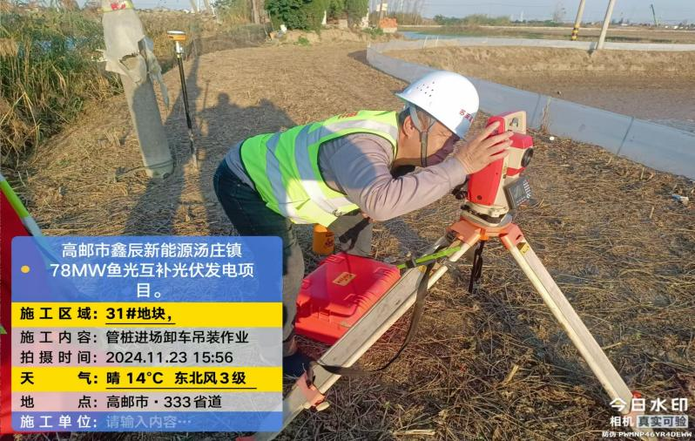 | 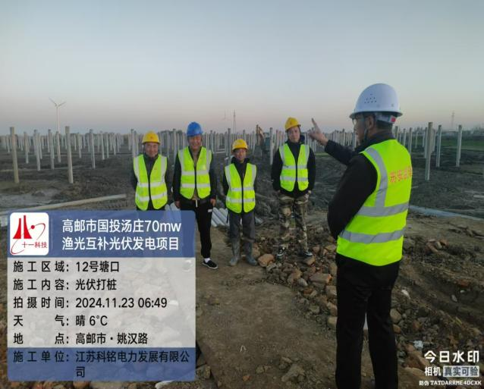
61MW区域塘口移交 | 管桩垂直度检查
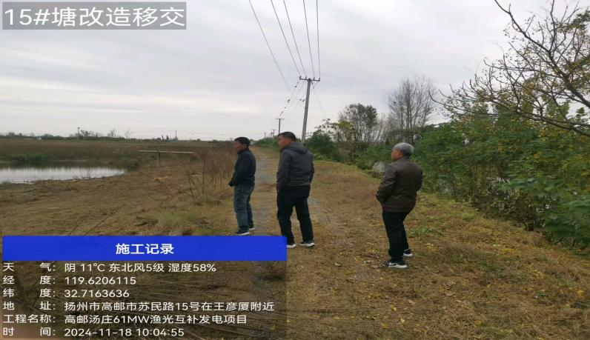 | 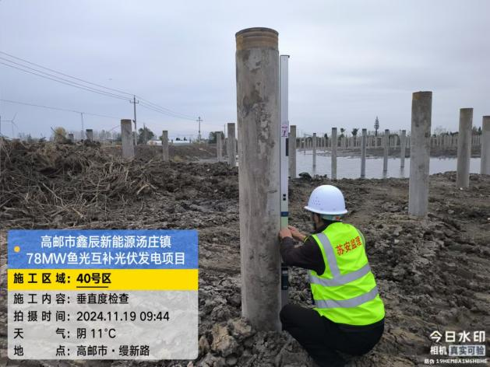
管桩检查 | 不合格管桩撤场
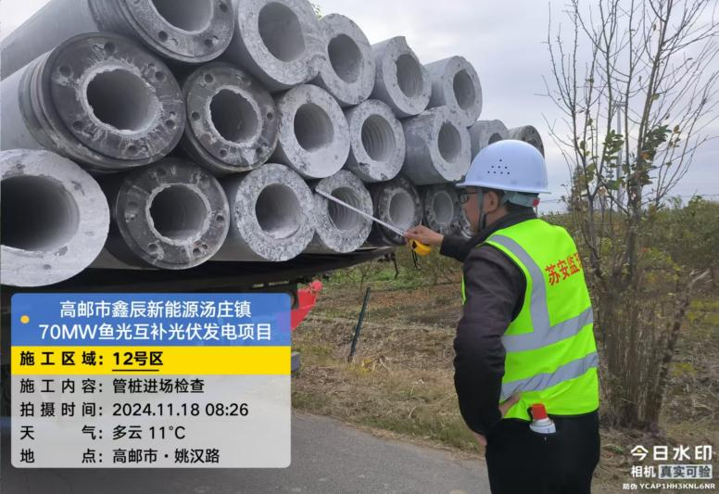 | 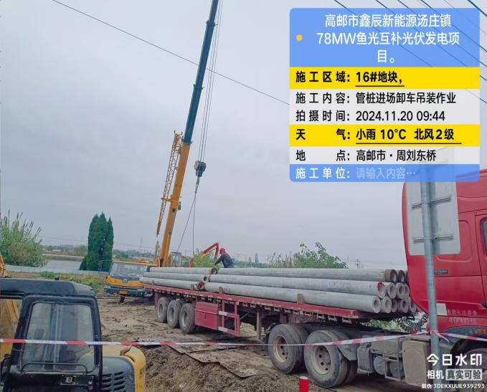

（完）

